De Uniformerede Korps i Aalborg indbyder alle interesserede spejdere og fdf’ere til

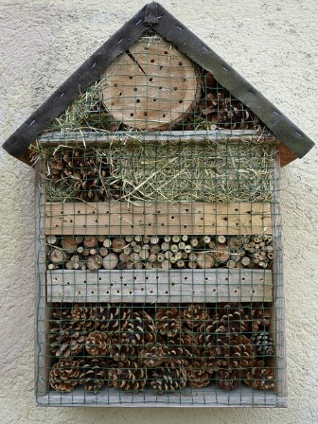
DUKA-Natur
Søndag d. 21. april 2024 kl. 10 til 14
I Mulighedernes Park
Mødested: Spejdergården, Sofiendalsvej 98

Kom og prøv forskellige aktiviteter i naturen:
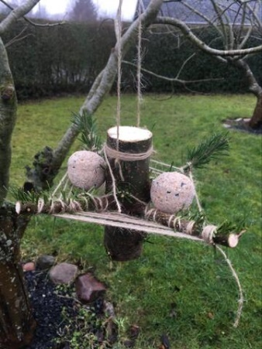
- Lav insekthoteller og fuglefoderstationer
- Fisk efter smådyr i Sofiendal Enge-søerne
- Oplev kemishow fra AaU
- Smag på naturmad, tilberedt over bål
- Lav frøbomber
- Byg et kvashegn til insekter, fugle og pindsvin
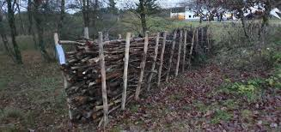
- Krible/krable med Ildfluerne
- Lær noget om fugle og hør deres forskellige stemmer
- …. Og meget mere
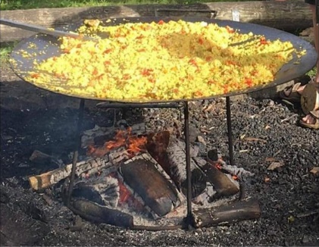

Medbring egen madpakke,
og mugg/spork til smagsprøverne fra bålet!

Pris for deltagelse og mærke til uniformen: 20 kr.

Tilmelding: ….(til egen gruppe/kreds)….
Senest d. …………

De Uniformerede Korps i Aalborg indbyder alle interesserede spejdere og fdf’ere til

DUKA-Natur
Søndag d. 21. april 2024 kl. 10 til 14
i Mulighedernes Park
Mødested: Spejdergården, Sofiendalsvej 98

Kom og prøv forskellige aktiviteter i naturen:
- Lav insekthoteller og fuglefoderstationer
- Fisk efter smådyr i Sofiendal Enge-søerne
- Oplev kemishow fra AaU
- Smag på naturmad, tilberedt over bål
- Lav frøbomber
- Byg et kvashegn til insekter, fugle og pindsvin
- Krible/krable med Ildfluerne
- Lær om fugle og lyt til deres stemmer
- …. Og meget mere

Deltagerne medbringer egen madpakke,
og mugg/spork til smagsprøverne fra bålet!
Information til grupper og kredse:
Fælles tilmelding for alle deltagere fra jeres gruppe/kreds registreres på:
https://busaalborg.nemtilmeld.dk/3/
Senest d. 10. april kl. 9.00
Ved ankomst tjekker I ind ved Spejdergården, og får udleveret en kuvert med mærker til deltagerne og en oversigt over dagens aktiviteter
Parkering: kan ske ved virksomhederne ovenfor Spejdergåden og på Lindenborgvej

